1. 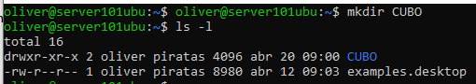
2. 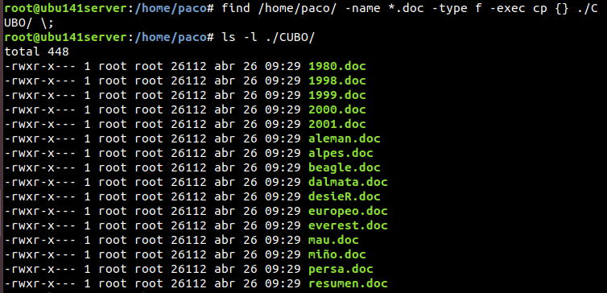
3. 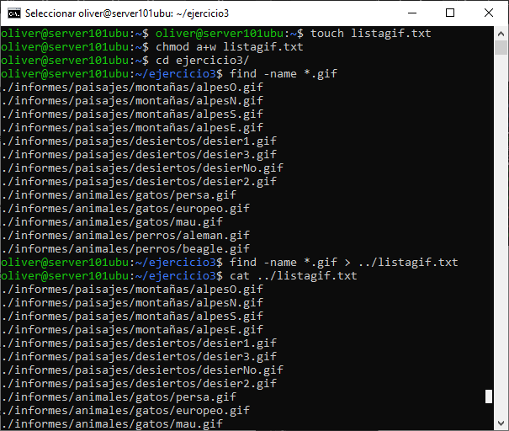
4. 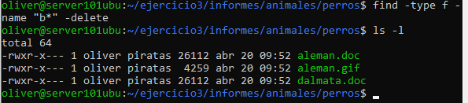
5. 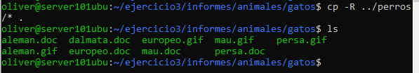
6. 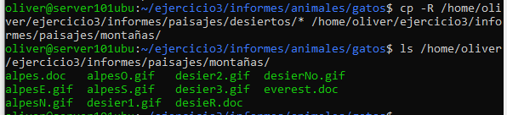
7. 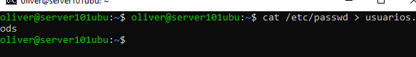

Después, a la hora de abrir el archivo, le indicamos al programa que separe en columnas cada vez que haya “:”.

